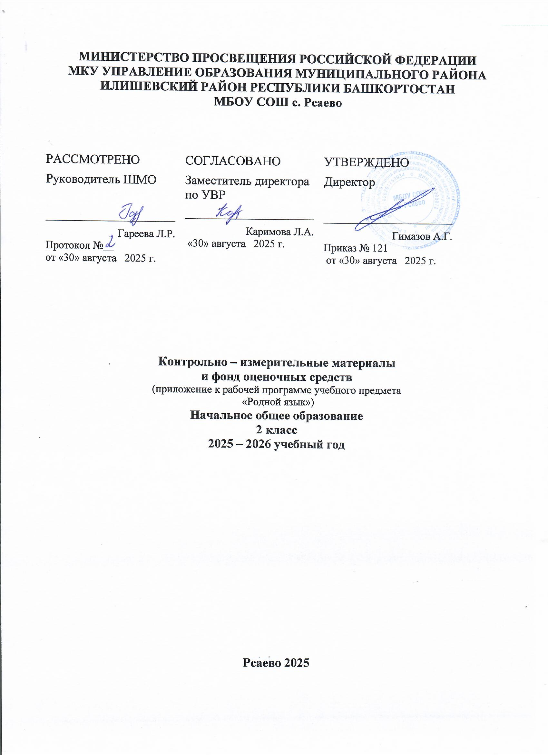

Пояснительная записка
Оценка достижений планируемых результатов освоения учебной программы

Оценка диктанта.
Диктант — одна из основных форм проверки орфографической и пунктуационной грамотности.
Для диктантов целесообразно использовать связные тексты, которые должны быть доступными по содержанию и не иметь в своем составе неизвестных учащимся слов, грамматических форм и синтаксических конструкций. Если в тексте диктанта встречаются незнакомые слова или слова с неизученными орфограммами, то их необходимо объяснить и записать на доске.
При подсчете количества слов в диктанте принимаются во внимание все слова, включая заголовки. Служебные слова (предлоги и союзы) также считаются за отдельные слова.
Количество слов в диктанте в течение учебного года должно увеличиваться постепенно: в начале учебного года такое же количество слов, как в диктантах предыдущего класса, затем в каждой четверти текст постепенно увеличивается и в III четверти число слов в диктанте должно достигать указанной для каждого класса нормы.
Проверочный диктант по определенной теме должен включать основные орфограммы или пунктограммы не только этой темы, но и других программных разделов, изученных ранее. Итоговые контрольные диктанты должны выявлять подготовленность учащихся по всем изученным ранее темам.

Объем текстов для диктантов:
2 класс | 3 класс | 4 класс
20—25 слов | 25—30 слов, | 35—40 слов
При подсчете слов учитываются как самостоятельные, так и служебные слова.
При оценке диктантов (а также изложений и сочинений) исправляются, но не учитываются следующие орфографические и пунктуационные ошибки:
1) на правила, которые не включены в школьную программу;
2) на еще не изученные правила;
3) в словах с непроверяемыми написаниями, над которыми не проводилась специальная работа;
4) в переносе слов;
5) на единичные пропуски точки в конце предложения, если первое слово следующего предложения начинается с заглавной буквы;
6) в передаче авторской пунктуации.
Исправляются, но не учитываются описки, неправильные написания, искажающие звуковой облик слова.
Примечание. Если в одном непроверяемом слове допущены 2 и более ошибки, то все они считаются на одну ошибку. При наличии в контрольном диктанте более 5 поправок (исправление неверного написания на верное) оценка снижается на один балл. Отличная оценка не выставляется при наличии трех и более исправлений.
Диктант оценивается одной отметкой. Нормы оценки диктантов следующие:
Отметка «5» ставится за безошибочную работу, а также при наличии в ней одной негрубой орфографической или одной негрубой пунктуационной ошибки.
Отметка «4» выставляется при наличии и работе трех орфографических и трех пунктуационных ошибок, или двух орфографических и четырех пунктуационных, или пяти пунктуационных при отсутствии орфографических ошибок.
Отметка «3» выставляется при наличии пяти орфографических и пяти пунктуационных ошибок, или четырех орфографических и пяти пунктуационных ошибок, или девяти пунктуационных ошибок при отсутствии орфографических.
В 2 классе допускается выставление отметки «3» за диктант при шести орфографических и пяти пунктуационных ошибках.
Отметка «2» ставится при наличии восьми орфографических и восьми пунктуационных ошибок, или семи орфографических и девяти пунктуационных, или шести орфографических и десяти пунктуационных, или девяти орфографических и семи пунктуационных.
При некоторой вариативности количества ошибок следует принимать во внимание предел, превышение которого не позволяет выставлять данную оценку. Такой предел для оценки «З»— пять орфографических ошибок .«2» — девять орфографических ошибок.
Оценка сочинений и изложений
Сочинения и изложения - основные формы проверки умения правильно и последовательно излагать мысли, уровня речевой подготовки учащихся. Тексты для изложений должны отвечать требованиям нравственно-эстетического воспитания учащихся и со держанию учебной программы данного класса. С помощью изложений проверяют умения раскрыть тему данного текста, передать его основную мысль, использовать языковые средства в соответствии с темой и задачей высказывания, а также грамматические знания, орфографические, пунктуационные умения и навыки.
Текст изложения должен быть доступен учащимся. Новые слова и выражения следует объяснить и в целях усвоения правописания выписать их на классной доске.
Примерный объем текстов для изложения:
2 класс | 3 класс | 4 класс
35-40 слов | 45-50 слов | 55-60 слов

К указанному объему сочинений учитель должен относиться как к примерному, так как объем ученического сочинения зависит от многих обстоятельств, в частности от стиля и жанра сочинения, характера темы и замысла, темпа письма учащихся, от их общего развития.
С помощью сочинений проверяются:
1) умение раскрывать тему;
2) умение использовать языковые средства в соответствии со стилем, темой и задачей высказывания;
3) соблюдение языковых норм и правил правописания.
Кроме того, при оценке письменных работ следует обращать внимание на логическую последовательность как при передаче содержания готового текста (изложение), так и при построении самостоятельного высказывания (сочинение), на умение членить текст на абзацы, связывать предложения между собой, использовать разнообразные выразительные средства языка. Изложения и сочинения оцениваются двумя оценками: первая ставится за содержание и речевое оформление, вторая — за грамотность, т. е. за соблюдение орфографических, пунктуационных и языковых норм. Обе оценки — по татарскому языку, за исключением тех случаев, когда сочинение проводят с целью проверки знаний по литературе. В этом случае первая оценка, за содержание и речь, считается оценкой по литературе.
Содержание сочинения и изложения оцениваются по следующим критериям:
- соответствие работы ученика теме и основной мысли;
- полнота раскрытия темы;
- правильность фактического материала;
- последовательность и логичность изложения.
При оценке речевого оформления сочинений и изложений учитывается:
- разнообразие словаря и грамматического строя речи;
- стилевое единство и выразительность речи;
- число речевых ошибок и речевых недочетов в содержании. Грамотность оценивается по числу допущенных учеником ошибок — орфографических, пунктуационных и грамматических.

Рекомендации по оценке изложений и сочинений в начальной школе:
2 класс
Отметка | Основные критерии
 | Содержание и речь | Грамотность
«5» | 1. Содержание работы полностью соответствует теме.  2. Фактические ошибки отсутствуют.  3.Содержание изложено последователь но (по плану или без него).  4. Работа отличается богатством словаря и точностью словоупотребления, разнообразием используемых морфологических категорий и синтаксических конструкций (с учетом изученного материала).  5. Достигнуто стилевое единство и выразительность текста.  6. Допускаются 1 недочет в содержании и 1—2 речевые ошибки. | Допускается: 1 орфографическая, или 1 пунктуационная, или 1 грамматическая ошибка.
«4» | 1. Содержание работы в основном соответствует теме (с незначительными отклонениями от темы).  2. Содержание в основном достоверно, но имеются единичные фактические ошибки.  3. Имеются незначительные нарушения в последовательности изложения мыслей.  4. Лексический и грамматический строй речи в целом достаточно разнообразен.  5. Стиль работы отличается единством и достаточной выразительностью.  6. Допускаются не более 2 недочетов в содержании и 3—4 речевые ошибки. | Допускается: 3 орфографические, 3 пунктуационные и 3 грамматические ошибки.
«3» | 1. Допущены существенные отклонения от темы.  2. Имеются отдельные фактические неточности.  3. Допущены отдельные нарушения в последовательности изложения мыслей.  4. Беден словарь и однообразны употребляемые синтаксические конструкции, встречается неправильное словоупотребление.  5. Стиль работы не отличается единством, речь недостаточно выразительна.  6. Допускаются не более 4 речевых недочетов в содержании и 5—6 речевых ошибок. | Допускается: 5 орфографических, 5 пунктуационных и 5 грамматических ошибок
«2» | 1. Работа не соответствует теме.  2. Допущено много фактических неточностей.  3. Нарушена последовательность в изложении, работа не соответствует плану.  4. Крайне беден словарь, работа написана короткими однотипными предложениями, нарушена связь между ними, часты случаи неправильного словоупотребления.  5. Нарушено стилевое единство текста.  6. В работе допущены 6 недочетов в содержании и до 7 речевых ошибок. | Допускается: 7—8  орфографических, 8 пунктуационных и 8 грамматических ошибок.

3 класс

Отметка | Основные критерии
 | Содержание и речь | Грамотность
«5» | 1. Содержание работы полностью соответствует теме.  2. Фактические ошибки отсутствуют.  3.Содержание изложено последователь но (по плану или без него).  4. Работа отличается богатством словаря и точностью словоупотребления, разнообразием используемых морфологических категорий и синтаксических конструкций (с учетом изученного материала).  5. Достигнуто стилевое единство и выразительность текста.  6. Допускаются 1 недочет в содержании и 1—2 речевые ошибки. | Допускается: 1 орфографическая, или 1 пунктуационная, или 1 грамматическая ошибка.
«4» | 1. Содержание работы в основном соответствует теме (с незначительными отклонениями от темы).  2. Содержание в основном достоверно, но имеются единичные фактические ошибки.  3. Имеются незначительные нарушения в последовательности изложения мыслей.  4. Лексический и грамматический строй речи в целом достаточно разнообразен.  5. Стиль работы отличается единством и достаточной выразительностью.  6. Допускаются не более 2 недочетов в со держании и 3—4 речевые ошибки. | Допускается: 3 орфографические, 3 пунктуационные и 3 грамматические ошибки.
«3» | 1. Допущены существенные отклонения от темы.  2. Имеются отдельные фактические неточности.  3. Допущены отдельные нарушения в последовательности изложения мыслей.  4. Беден словарь и однообразны употребляемые синтаксические конструкции, встречается неправильное словоупотребление.  5. Стиль работы не отличается единством, речь недостаточно выразительна.  6. Допускаются не более 4 речевых недочетов в содержании и 5—6 речевых ошибок. | Допускается: 5 орфографических, 5 пунктуационных и 5 грамматических ошибок
«2» | 1. Работа не соответствует теме.  2. Допущено много фактических неточностей.  3. Нарушена последовательность в изложении, работа не соответствует плану.  4. Крайне беден словарь, работа написана короткими однотипными предложениями, нарушена связь между ними, часты случаи неправильного словоупотребления.  5. Нарушено стилевое единство текста.  6. В работе допущены 6 недочетов в содержании и до 7 речевых ошибок. | Допускается: 7—8  орфографических, 8 пунктуационных и 8 грамматических ошибок.

Примечания:
1. При оценке сочинения необходимо учитывать самостоятельность, оригинальность замысла ученического сочинения, уровень его композиционного и речевого оформления. Наличие оригинального замысла, его хорошая реализация позволяют повысить первую оценку за сочинение на один балл.
2. Первая оценка не может быть положительной, если не раскрыта тема высказывания, хотя по остальным показателям оно написано удовлетворительно.
3. На оценку сочинения и изложения распространяются положения об однотипных и негрубых ошибках, а также о сделанных учеником исправлениях

4 класс

Отметка | Основные критерии
 | Содержание и речь | Грамотность
«5» | 1. Содержание работы полностью соответствует теме.  2. Фактические ошибки отсутствуют.  3.Содержание изложено последователь но (по плану или без него).  4. Работа отличается богатством словаря и точностью словоупотребления, разнообразием используемых морфологических категорий и синтаксических конструкций (с учетом изученного материала).  5. Достигнуто стилевое единство и выразительность текста.  6. Допускаются 1 недочет в содержании и 1—2 речевые ошибки. | Допускается: 1 орфографическая, или 1 пунктуационная, или 1 грамматическая ошибка.
«4» | 1. Содержание работы в основном соответствует теме (с незначительными отклонениями от темы).  2. Содержание в основном достоверно, но имеются единичные фактические ошибки.  3. Имеются незначительные нарушения в последовательности изложения мыслей.  4. Лексический и грамматический строй речи в целом достаточно разнообразен.  5. Стиль работы отличается единством и достаточной выразительностью.  6. Допускаются не более 2 недочетов в со держании и 3—4 речевые ошибки. | Допускается: 3 орфографические, 3 пунктуационные и 3 грамматические ошибки.
«3» | 1. Допущены существенные отклонения от темы.  2. Имеются отдельные фактические неточности.  3. Допущены отдельные нарушения в последовательности изложения мыслей.  4. Беден словарь и однообразны употребляемые синтаксические конструкции, встречается неправильное словоупотребление.  5. Стиль работы не отличается единством, речь недостаточно выразительна.  6. Допускаются не более 4 речевых недочетов в содержании и 5—6 речевых ошибок. | Допускается: 5 орфографических, 5 пунктуационных и 5 грамматических ошибок
«2» | 1. Работа не соответствует теме.  2. Допущено много фактических неточностей.  3. Нарушена последовательность в изложении, работа не соответствует плану.  4. Крайне беден словарь, работа написана короткими однотипными предложениями, нарушена связь между ними, часты случаи неправильного словоупотребления.  5. Нарушено стилевое единство текста.  6. В работе допущены 6 недочетов в содержании и до 7 речевых ошибок. | Допускается: 7—8  орфографических, 8 пунктуационных и 8 грамматических ошибок.

Примечания:
1. При оценке сочинения необходимо учитывать самостоятельность, оригинальность замысла ученического сочинения, уровень его композиционного и речевого оформления. Наличие оригинального замысла, его хорошая реализация позволяют повысить первую оценку за сочинение на один балл.
2. Первая оценка не может быть положительной, если не раскрыта тема высказывания, хотя по остальным показателям оно написано удовлетворительно.
3. На оценку сочинения и изложения распространяются положения об однотипных и негрубых ошибках, а также о сделанных учеником исправлениях

График проведения контроля

Период обучения | Вид работы | Темы
1 четверть | Контрольное списывание «Осень» | Буквы и звуки.
1 четверть | Обучающее сочинение «Моя семья» | Слово.
2 четверть | Контрольный диктант «Летом в деревне» | Прямое и переносное значение слов.
2 четверть | Обучающее изложение «Котенок» | Особенности окончаний слов в татарском языке.
3 четверть | Контрольный диктант “Лес” | Единственное, множественное число имен существительных.
3 четверть | Обучающее сочинение «День рождения» | Имя существительное
3 четверть | Контрольный диктант«Весна в деревне» | Глагол
4 четверть | Итоговый контрольный диктант «Весна»

Приложение

Контрольно-измерительные материалы по родному (татарскому) языку

- Контрольное списывание «Осень» по теме «Буквы и звуки».
Көз.
Әле генә ямьле җәй иде. Урманда кошлар җыры гөрли иде. Бөдрә чәчле каеннар җилфердәп тора иде.
Хәзер дөнья тынып калды. Көз килде. Ул каен яфракларын сары буяуга манып китте. (30 сүз.)
- Обучающее сочинение «Моя семья»
- Контрольный диктант по теме “Прямое и переносное значение слов». «Летом в деревне»
Җәй көне авылда.
Безнең авылда басулар бик күп. Арыш, бодай, борчак, конбагыш басулары җәелеп ята. Карабодай басулары ак җәймә белән каплап куйган диярсең. Менә шулай бөтен басулар чәчәк ата бездә. (30 сүз.)
Бирем: күчмә мәгънәле сузләр астына бер сызык сызырга.
- Обучающее изложение «Котенок» Песи баласы.
Бүген әни эштән песи баласы алып кайтты. Песи баласы бик кечкенә. Аның күзләре кара, үзе йомшак. Песинең мыеклары тырпаеп тора. Аның ашыйсы килә. Әни миңа шкафтан кечкенә тәлинкә алып бирде. Мин тәлинкәгә сөт салдым. Песи сөт ялый башлады. Әни белән без бәләкәчкә Матуркай дигән исем дә таптык. (49 сүз.)
5. Контрольный диктант “Лес” по теме “Единственное, множественное число имен существительных”.
Урман.
Табигатьнең иң гүзәл почмагы – урман. Аны сакларга кирәк. Урманның дусы агачларны сындырмый, яфракларны һәм чәчәкләрне өзми. Ул кош ояларың туздырмый. Урман дусы урманда ут якмый, янгын чыгармый. ( 28сүз.)
Бирем. Соңгы җөмләдә сузык аваз хәрефләренең астына сызарга.
- Обучающее сочинение «День рождения».
- Контрольный диктант «Весна в деревне»
Авылда яз.
Менә кыш та үтеп китте. Кояш ешрак карый. Көннәр җылыта. Яңгырлар ява башлады. Басуларда трактор тавышлары тынмый. Авыл уңганнары язгы эшләрне башлап җибәрделәр. Көзен колхозчылар мул уңыш алыр. (30 сүз.)
- Итоговый контрольный диктант» «Весна»
Яз җиткәч.
Карлар эреде. Тамчылар тамды. Язгы сулар акты. Колхозчылар язгы чәчүгә чыктылар. Җылы яңгырлар явып узды. Өлгер тамчылар яшь ашлыкларны су белән туендырды. Кояш белән яңгыр ашлыкларга тизрәк үсәргә булыштылар. ( 31сүз.)
Бирем. Фигыльләрнең заманнарын күрсәтергә.

